目 录
一、系统登陆 1
二、修改密码 1
三、参数设置 1
四、条码设置 3
五、基础设置 4
六、权限管理 6
七、原始数据导入 6
八、原始数据整理 7
九、数据管理 8
十、系统消息 8

高校固定资产管理系统
系统管理员操作手册

一、系统登陆
系统管理员是唯一的账户，登陆账号为：000000，初始密码为空。
打开资产网页，如图：
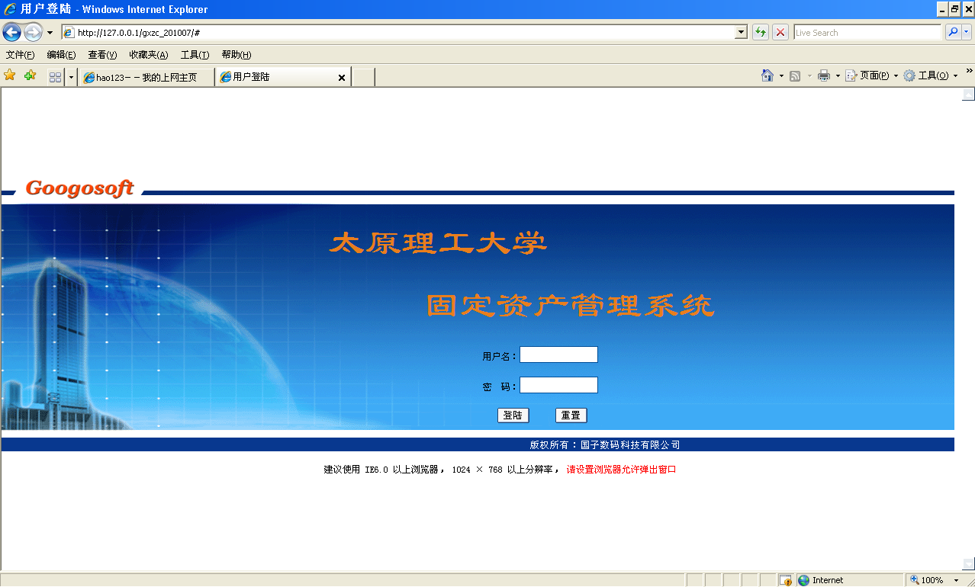
输入系统管理员的登录号（000000），输入密码（初始密码为空），点击登录，进入系统。

二、修改密码
点击上边菜单“系统设置”——左边“数据管理”——“修改密码”，输入旧密码、输入新密码和再次输入新密码，点“确定”，密码修改完成；
在这里也可以重置其他人员密码：点“修改其他人员密码”，输入人员编号，输入新密码，再次输入新密码，点“确定”，其他人员密码修改完成。

三、参数设置
点击系统设置→参数设置→系统运行参数设置
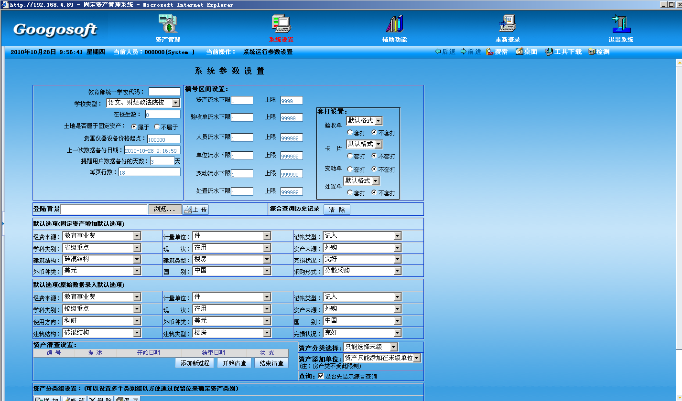
单位代码：填写学校代号。
上一次数据备份日期：此日期是数据库上次备份的日期，不能手工改动。
提醒数据备份的天数：填写数据备份的天数，即超过此天数还没有备份系统就有提示。
是否套打：验收单、卡片、变动单、处置单的打印格式有两种——“套打”，“不套打”，选择“套打”那么对应的单据就按“套打”来打印，选择“不套打”那么对应的单据就按“不套打”来打印。
资产分类选择：‘只能选择末级’则资产分类必须选择到末级；否就没有这个限制。
资产添加单位：‘资产只能添加在末级单位’那么资产就只能添加到末级单位；否则无此限制。
查询：选中，那么在进入查询界面的条件选择界面时就显示综合查询，不选中则不显示综合查询。
资产清查设置：
由一个数据表和三个命令按钮组成。资产清查设置列出了所有进行过的资产清查过程和最近一次资产清查状态。如果最近一次资产清查的状态为“正在进行...”，则当前可以进行资产清查（仅限有资产清查操作权限的操作员）。
【添加新过程】：添加一个资产清查过程：将最新的资产清查状态设置为“正在进行……”，计算机将自动设置资产清查库，并复制所有预清查的固定资产数据。根据你的固定资产数据库的大小，这个过程有可能需要执行相当长的时间。
【开始清查】：将最近一次资产清查的状态由“已结束”变更为“正在进行.…..”，以使没有完成的清查过程继续。这样的设置可以由系统管理员来控制资产清查的时间表。
【结束清查】：将最近一次资产清查的状态由“正在进行…...”变更为“已结束”，所有的用户都将不能再执行资产清查功能。

四、条码设置
用户可根据自己单位的实际需要，灵活的设置条形码标签打印格式，包括大小、内容、字体等。
系统管理员可以设置条形码打印格式，也可以给其他人员设置权限，由其他人员进行条形码格式的设置。
设置方法：
登陆系统，点击系统设置→权限管理→条码设置出现如下窗口
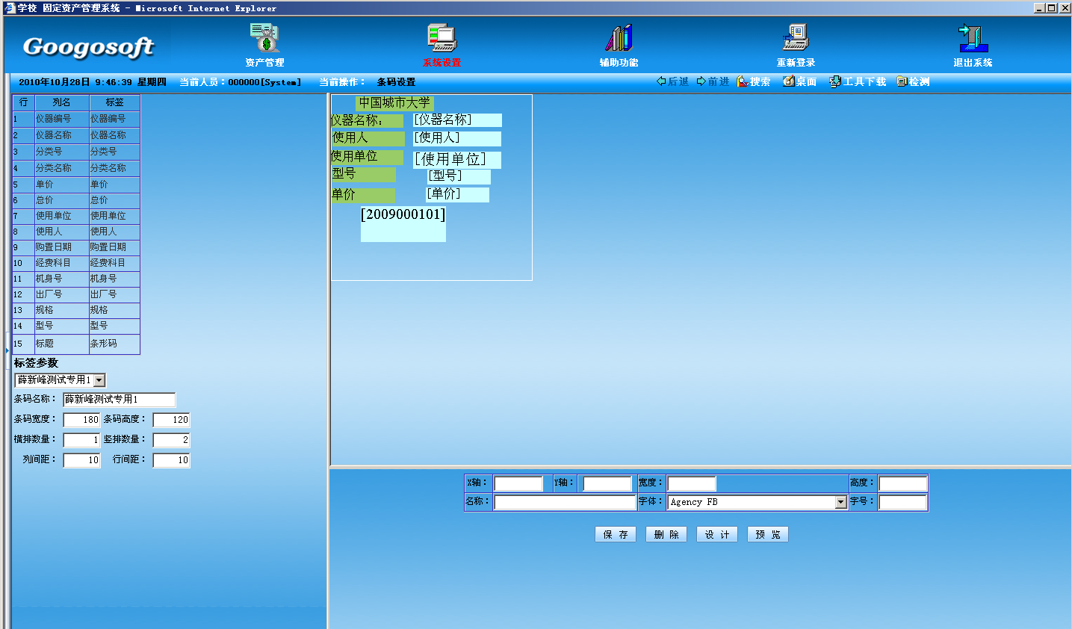
图1
图中左边列出了条形码可设置的信息项目，双击即可添加或取消条形码显示状态。
列表下方可选择标签样式
打印机名称：设置条形码打印机的名称。
标签宽度：设置条形码纸的预览宽度。
标签高度：设置条码纸的预览高度。
横排数量：设置条形码打印横向打印的数量，用条码打印机时横排数量设置为1。
竖排数量：设置条码打印纵向打印的数量，用条码打印机时数排数量设置为1。
列间距：设置条码列与列之间的距离，用A4纸打印时才能用到此距离。
行间距：设置条码行与行之间的距离，用A4纸打印时才能用到此距离。
条码设置窗口的右边分上下两部分，上半部分是当前条码设置的预览效果，下方显示了当前设置标签项目的当前属性，可修改其属性，使条码标签达到理想效果。
X轴：设置条码标签项目横向位置。
Y轴：设置条码标签项目纵向位置。
宽度：设置条码标签项目宽度。
高度：设置条码标签项目高度。
字体：设置条码标签项目的字体。
字号：设置条码标签项目的字体大小。
名称：设置条码标签项目名称显示的内容。
【保存】：对当前条码设置结果保存。
【删除】：删除当前条码设置。

五、基础设置
基础设置内容包括三部分：单位机构设置，存放地点设置，人员档案维护；
基础信息的录入有两种方式：（一）、一条一条的录入；（二）、用电子表格导入；
（一）、一条一条录入：点击“辅助功能”——“基础设置”
A ：单位机构设置，点击“单位机构设置”，在左侧出现了单位机构树，顶级是【000001】学校，点击【000001】学校，在右侧选中这条信息，点工具栏上的“修改”按钮，修改单位的名称，比如修改成“中国城市大学”；修改完成后点“保存”，再次登陆系统，学校的名称就改成“中国城市大学”了。
添加其他部门和二级学院，选择【000001】中国城市大学，点击右侧“增加”按钮，弹出单位信息维护窗口，其中的信息项包括：单位编号：单位名称：地址：单位简称：单位性质：成立日期：单位领导：分管领导：上级单位：单位状态：排序序号：实验室标志等，根据学校的具体情况填写单位的具体信息项，填写完成后点击“保存”，保存后这个部门就添加完成了，此部门就显示在学校的下面。
同样的方式继续添加其他部门或学院。
信息项解释说明：
单位编号：六位编号，编号可修改，必填项；单位名称：必填项； 地址：选填项；
单位简称：选填项； 单位性质：必填项，下拉选择；
成立日期：选填项； 单位领导：选填项；
分管领导：选填项； 上级单位：必填项，与添加单位是上下级关系；
单位性质：必填项，下拉选择； 排序序号：选填项，可按此序号进行排序；
B ：人员档案维护，点击“人员档案维护”，弹出人员档案维护界面，右侧是单位树，展现的是学校下的所有单位（部门），选择人员所在单位（部门），点击右侧“增加”按钮，弹出人员信息界面，根据人员情况填写人员的各个信息。
信息项解释说明：
人员编号：六位编号，编号可修改，必填项； 人员姓名：必填项；
所属单位：必填项，可点击“选择”按钮修改； 性 别：必填项，下拉选择；
人员状态：必填项，下拉选择；
排序序号：选填项，可按此序号进行排序；
C ：存放地点设置，点击“存放地点设置”，弹出添加第一个地点的对话框，在对话框中输入学校的名称，比如“中国城市大学”，确定，进入存放地点录入界面，点击左侧“中国城市大学”，点右侧“增加”按钮，弹出地点信息界面，填写具体信息项。
信息项解释说明：
地点编号：六位编号，编号可修改，必填项； 地点名称：必填项；
所在单位：选填项，可点击“选择”按钮修改； 地点状态：必填项，下拉选择；
上级地点：必填项，与添加地点是上下级关系；
排序序号：选填项，可按此序号进行排序；
（二）、电子表格导入：电子表格模板要求见附件；
点击“辅助功能”——“基础设置”——“数据导入”，选择数据类型：共有三种类型单位、人员、地点，选择其中一种类型，点击“浏览”，选择电子表格所在路径，点击打开，点“导入数据”， 弹出一个“导入数据对照”界面，在Excel数据列中选择对应信息项，对应完成后点击“导入”按钮，就会提示导入成功多少条。

六、权限管理
权限管理分为：管理权限设置、操作权限设置；权限的设置是针对人员而来的，所以要选择具体的人员来设置权限。
A ：管理权限设置，点击“系统设置”——“权限管理”——“管理权限设置”，
左侧是单位树，在单位下面选择具体人员，右侧分为单位权限设置和资产类别权限设置；在单位权限设置中，选中某个单位，点击“选择”按钮，右侧出现了这个单位，这个人员就有权利管理这个单位以及这个单位下面的单位；
选择“资产类别权限设置”，选中教育部十六大类中的一类，点击“选择”，右侧出现了这一类别，这个人员就有权管理这一大类资产。
B ：操作权限设置，点击“系统设置”——“权限管理”——“操作权限设置”，左侧是单位树，在单位下面选择具体人员，右侧显示所有的操作权限，可以点击“有权”进行具体操作权限的设置，也可以选择“全选”按钮。

七、原始数据导入
对于使用国子高校软件以前的数据我们称之为原始数据，我们提供原始数据导入接口，按照大类模板整理成电子表格，可导入系统中；
操作：点击“辅助功能”——“基础设置”——“原始数据导入”；
选择数据类型，通过下拉按钮选择一个大类，点击“浏览”，选择电子表格所在路径，点击打开，点“导入数据”， 弹出一个“导入数据对照”界面，在Excel数据列中选择对应的信息项，对应完成后点击“导入”按钮，就会提示导入成功多少条，导入完成。

八、原始数据整理
原始数据导入以后就可以进行原始数据的整理。
操作：“资产管理”——“原始数据整理”，弹出资产分类整理界面，选择要整理的资产类别，也可以选中“全部大类”整理所有导入资产，点“确定”进入；看到资产。
在这里，信息项如果填写不正确，那么信息项的字体就是红色；比如现在分类号不正确，那么所填写的分类号是红色字体，并且分类名称是无；
选中待修改的资产，点击“详细信息”或“修改”按钮，就可以修改资产卡片，输入必填项（红色为必填项），修改完成后，点击“保存”。选择“原始数据”，返回卡片列表信息，继续修改资产。
资产修改完后，可一条一条选中提交或入账，也可选中多条批量提交或入账，也可快速提交或入账，下面是解释说明。
按钮解释说明：
“提交”按钮：这里的“提交”按钮是系统管理员选中一件或多件原始数据，提交到资产管理员那里，资产管理员提交到归口人员，归口人员审核后提交到财务，最后财务人员审核通过，流程结束；
“快速提交”：不用选中资产，点“快速提交”可把信息项填写完全的资产一起提交上去，流程和“提交”按钮一致；
“入账”按钮：系统管理员选中一件或多件原始数据，点击“入账”，相当于通过了财务审核，即节省了资产管理员提交，归口审核等流程；
“快速入账”：不用选中原始数据，点“快速入账”，可把信息项填写完全的资产一起入账，流程和“入账”按钮一致；
“删除”按钮：选中一件资产，点“删除”按钮可删除改资产，但不能多选；
“清空”按钮：即不用选中资产，点“清空”按钮可删除所有没有提交或入账的资产；

九、数据管理
数据备份：点击“系统设置”——“数据管理”——“数据备份”——“备份”，系统会自动把数据库备份到服务器上，备份数据库存放路径为：D:/DataBak/文件夹。
数据恢复：点击“系统设置”——“数据管理”——“数据恢复”——“选择数据库”——“还原”，系统会把选择的数据库还原到服务器上。

十、系统消息
系统消息用来向所有资产管理部门发布通知、消息，这项工作只能由系统管理员来操作。
点击 辅助功能 →其他功能→系统消息，出现如下界面：
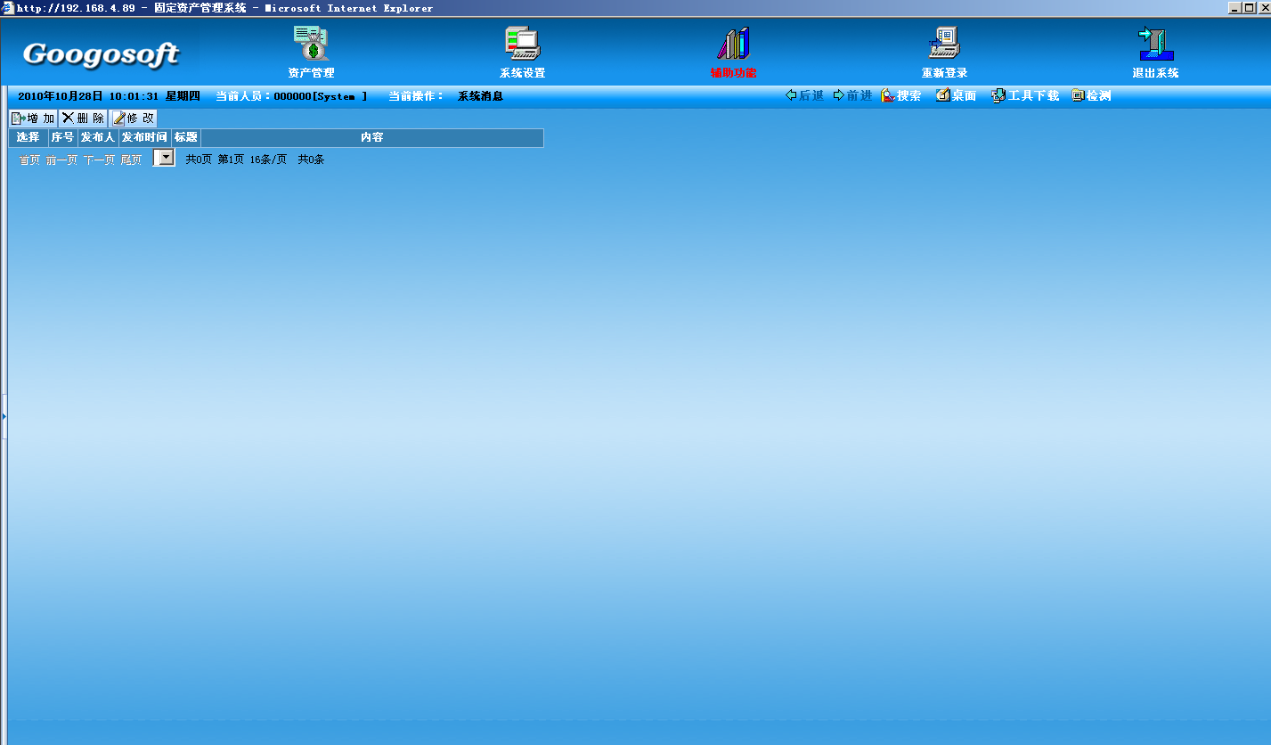
发布消息：点击工具按钮【增加】，打开下图窗口，输入标题，输入通知内容，保存即可发布。
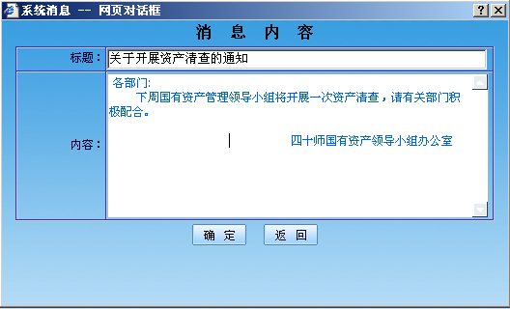
删除消息：对于过期的通知消息，可以选中该记录前面的辅选框，点击工具按钮【删除】，将该过期的通知记录清除。
修改消息：消息发布后，如有错误可及时修改。选中该记录前面的辅选框，点击工具按钮【修改】，打开消息修改窗口，如上图，修改完毕后，点击【确定】即完成保存并重新发布工作。

